Nieuwste editie Precisiebeurs voor de deur: dé katalysator van de hightechindustrie
De hightechsector is een zeer belangrijke pijler van de Nederlandse economie. En dat is niet gek: deze sector is verantwoordelijk voor zo&rsquo;n 50% van alle R&amp;D investeringen in Nederland. De vraag naar hightech producten blijft bovendien toenemen, waardoor ook de precisietechnologie zich in rap tempo ontwikkelt. Dit vraagt om specialisatie op vele gebieden. Op 16 en 17 november vindt daarom de 21e editie van de Precisiebeurs plaats in de Brabanthallen in &lsquo;s Hertogenbosch. Hier komt de gehele waardeketen van de precisietechnologie bijeen om elkaar te ontmoeten en kennis te delen over de nieuwste ontwikkelingen.

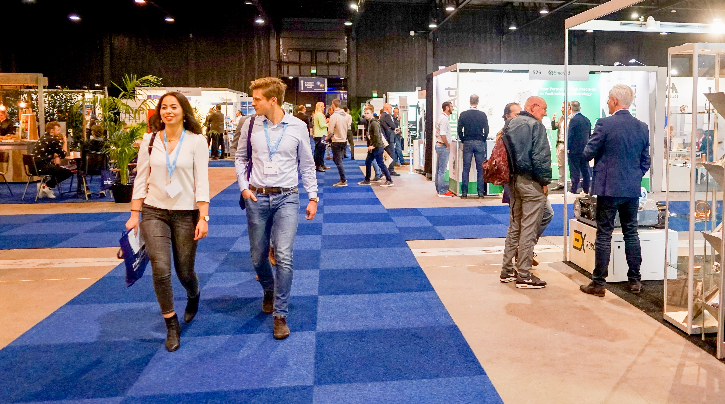

Nederland behoort tot
de meest innovatieve landen van Europa
. Jaarlijks exporteert de Nederlandse hightechindustrie voor zo’n
22 miljard euro
aan goederen. Daarmee stijgt ook de vraag naar nog nauwkeuriger en kleiner meten, produceren en construeren al jaren onverminderd. Op de Precisiebeurs, georganiseerd door Mikrocentrum, komt daarom de top vanuit het bedrijfsleven, opleidingsinstituten, overheidsinstanties, technische universiteiten en incubator programma’s jaarlijks bij elkaar om samen te werken aan de toekomst. “Er worden nieuwe connecties gemaakt en vele bestaande relaties onderhouden”, zegt programmamanager Bart Kooijmans.
Hoogtepunten
Er is een
breed programma
opgezet. Zo zal keynotespreker Marc Hendrikse, boegbeeld van de High Tech Systemen en Materialen (HTSM), het belang van de sector onderstrepen. Ook zullen ruim 325 exposanten gedurende twee dagen op de beursvloer aanwezig zijn. Deze organisaties zijn gespecialiseerd in onder meer de fijnmechanica, fotonica en micro- en nanotechnologie. Naast de exposanten zijn er dit jaar ook weer brancheverenigingen te vinden op de beursvloer. De DSPE, Euspen, VDMA en ILO-net zijn aanwezig, net als nieuwe verenigingen zoals Minacned, De Nederlandse Vacuüm Vereniging (NEVAC) en Het Koninklijk Instituut Van Ingenieurs (KIVI).
En er is meer te beleven: een Young Talent programma opgezet met pitches en een demoplein en een arena met universiteiten, hogescholen, start-ups en kennisinstellingen. Daarnaast is er een live stage met paneldiscussies, pitches en expert sessions. Ook vinden er live uitzendingen plaats van BNR Nieuwsradio. Beide dagen worden afgesloten met een netwerkborrel.
Kooijmans verwacht een hoge opkomst. “Ik kijk uit naar de beurs, en velen met mij.
“
Binnen een paar weken had driekwart van de exposanten zich al ingeschreven en de rest volgde in no-time. Er is behoefte aan fysieke ontmoetingsmomenten.”
Unieke kansen
Dat de Precisiebeurs zo populair is, komt volgens Kooijmans niet zomaar uit de lucht vallen.
“Op de beurs krijgen bezoekers elk jaar weer de kans om belangrijke kennis op te doen. Je komt daarnaast op een laagdrempelige manier in contact met potentiële partners om in de toekomst zaken mee te doen, of juist met je concurrenten. Dit versterkt de keten in zijn geheel. Doordat we nu in de Brabanthallen zitten, hebben we alle ruimte om nieuwe partijen toe te laten. Als gevolg zien we niet alleen een groei in het aantal exposanten. Er zijn dit jaar nog meer brancheverenigingen aanwezig en dus krijgen bezoekers een unieke kans om hun bedrijf te vertegenwoordigen en om bijvoorbeeld subsidieprojecten op te starten. En laten we vooral ook de netwerkborrels niet vergeten. Alleen daarvoor is het al de moeite waard om te komen.”
Kortom: “Kom zeker even kijken”, besluit hij. “Den Bosch heeft een mooie centrale ligging dus ik denk dat we mensen vanuit alle hoeken van het land mogen verwachten.”
Toegang tot de precisiebeurs is gratis.
Klik hier
om je aan te melden en voor meer informatie.

Over: Mikrocentrum
Als onafhankelijke kennis- en netwerkorganisatie ondersteunt Mikrocentrum ruim 50 jaar de hightech- en maakindustrie met Opleiden, Ontmoeten en Ondernemen. We bieden 170 (technische) cursussen en organiseren jaarlijks 6 vakbeurzen, 5 business events en 15 themabijeenkomsten. Naast deze activiteiten bieden we bedrijven een lidmaatschap van het High Tech Platform, dat bestaat uit 600 leden. In al onze activiteiten is het doel om kennis te vergroten, netwerken uit te breiden, bedrijfsprocessen te verbeteren en de concurrentiepositie van bedrijven te versterken. Dit doen we door nauw samen te werken met een groot netwerk van industriële organisaties, (semi) overheden, kennis- en onderwijsinstellingen.

Newsroom
Bekijk het volledige persbericht inclusief meer foto's en video's in onze Newsroom.
Bekijk het volledige persbericht
Bekijk alle voorgaande persberichten

Contact informatie
Naam: Susanne van Doornik
E-mail: s.doornik@mikrocentrum.nl
Telefoon: 0610271694

